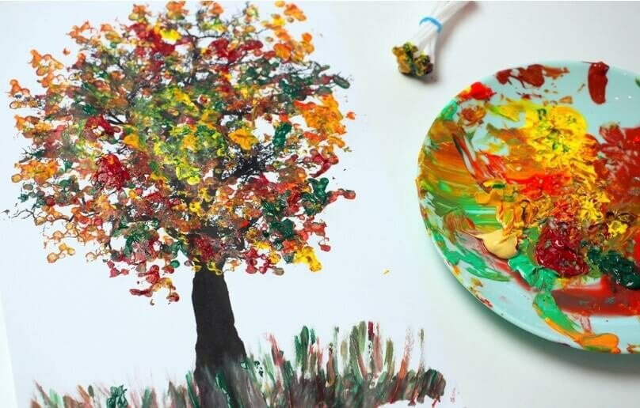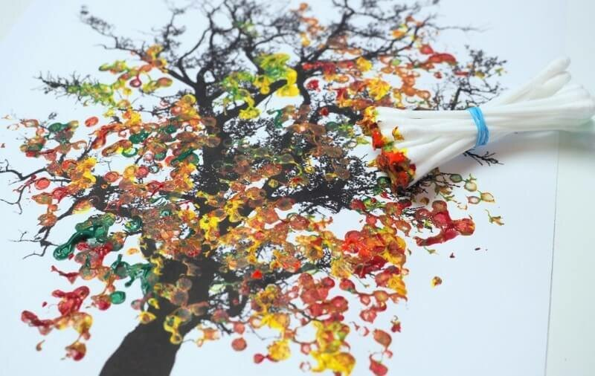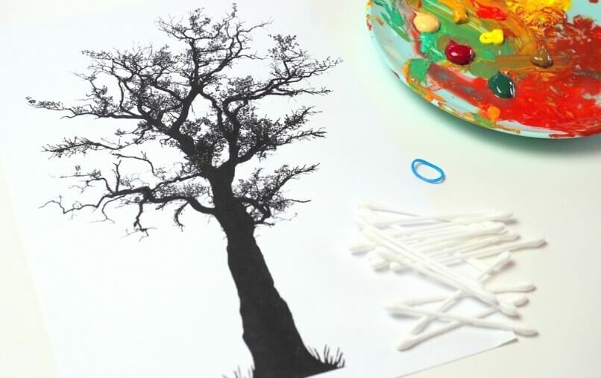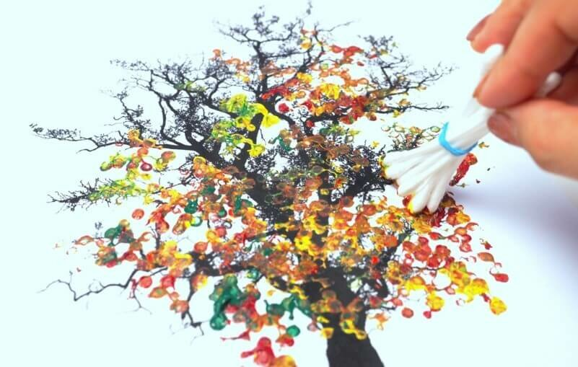**Технологическая карта создания рисунка «Осеннее дерево» с помощью ватных палочек**

**5**

**4**

**3**

**2**

**1**

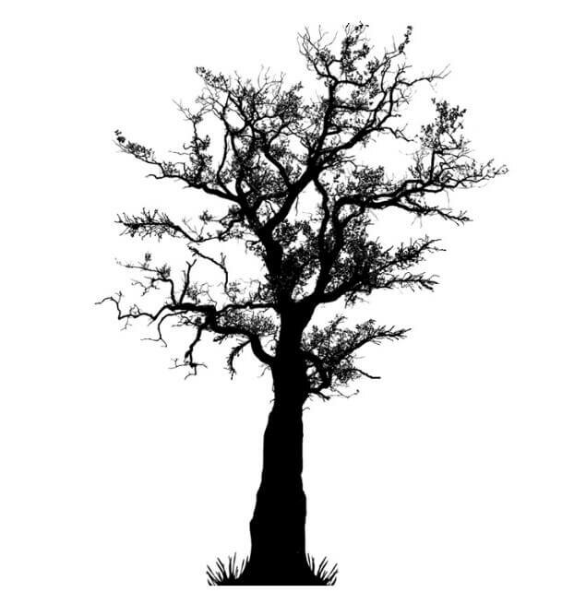Материалы: шаблон дерева, ватные палочки, краски гуашь.